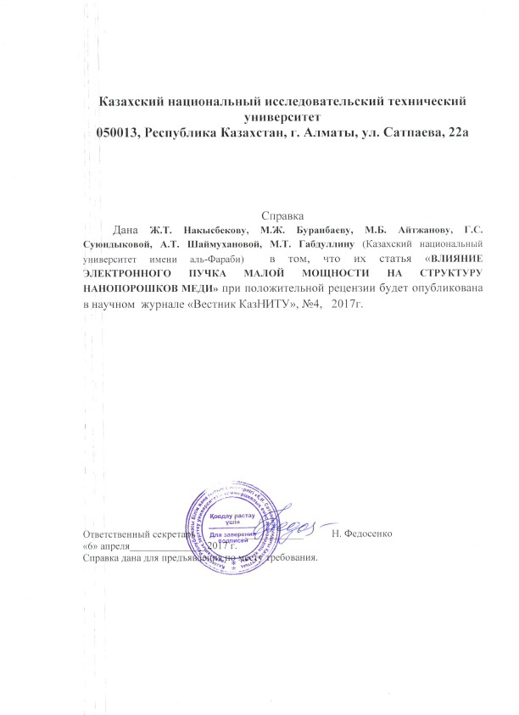
УДК: 538.911
Ж.Т. Накысбеков, М.Ж. Буранбаев, М.Б. Айтжанов, Г.С. Суюндыкова, А.Т. Шаймуханова, М.Т. Габдуллин
(Казахский национальный университет имени аль-Фараби,
Алматы Республика Казахстан, jhasulan@list.ru )
ВЛИЯНИЯ ЭЛЕКТРОННОГО ПУЧКА МАЛОЙ МОЩНОСТИ НА СТРУКТУРУ НАНОПОРОШКОВ МЕДИ.
Аннотация. Основные физические свойства металлических наночастиц резко отличаются от свойств металлов в обычном массивном состоянии и в ряде случаев являются уникальными. В статье были исследованы нанопорошки меди полученные электровзрывом проводника, методом малоугловой рентгеновской дифракции определено что распределение наночастиц по размерам имеет бимодальный характер с преимущественными размерами частиц 25 нм и 80 нм. Было исследовано влияние электронного пучка малой мощности на структуру нанопорошков меди. Нанопорошки меди были отсняты на рентгеновском дифрактометре, сделан сравнительный анализ облученных и необлученных нанопорошков, анализ рентгеновских дифрактограмм показал, что после облучения нанопорошков особые изменения наблюдаются на малых углах в области диффузного рассеяния. В работе также было определено влияние времени облучения на структуру нанопорошков меди, при увеличении времени облучения вклад термического эффекта становится значительным.

Ключевые слова: нанопорошки меди, электронное облучение, структура, наночастица, ускоритель.
Введение
Нанопорошки меди находят широкое применение для создания наноструктурированных функциональных материалов [1]. Интерес к таким материалам обусловлен тем, что их свойства в значительной мере отличаются от свойств материалов, полученных с использованием грубодисперсных порошков меди. Нанопорошки меди могут улучшить процесс спекания в порошковой металлургии; они способны поддерживать высокую и стабильную проводимость и могут быть использованы для миниатюризации деталей в технике связи и электронике; в химической промышленности могут выступать в качестве катализаторов реакций, обеспечивать электропроводность и улучшать механические свойства полимеров и т.д. [2].

Методика эксперимента
Для облучения нанопорошков был разработан и собран линейный электронный ускоритель малой мощности. Энергия электронного пучка 15 КэВ. Образцы были облучены в течении 30 и 60 минут.
Электронный ускоритель находится внутри вакуумной камеры. Электронный ускоритель является каскадным, внутри кварцевый трубки есть 6 электродов. Начиная с верхней напряжение поднимается и на последней, он доходит до 15 кВ. Это достигается благодаря сопротивлениям. На вольфрамовую нить подается ток, нить накаливается и испускает термоэмиссионные электроны, которые ускоряются благодаря электрическому полю которую создают напряжение на электродах. Схема электронного линейного ускорителя малой мощности показана на рис. 1.
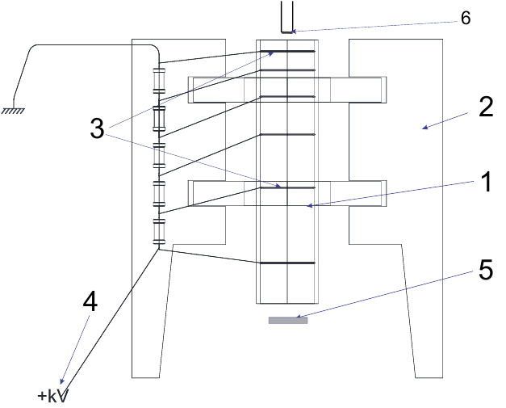
1 – кварцевая трубка, 2 – диэлектрический держатель, 3 – электроды,
4 – ввод высокого напряжения, 5 – образец, 6 – вольфрамовая спираль

Рис. 1. Схема электронного ускорителя

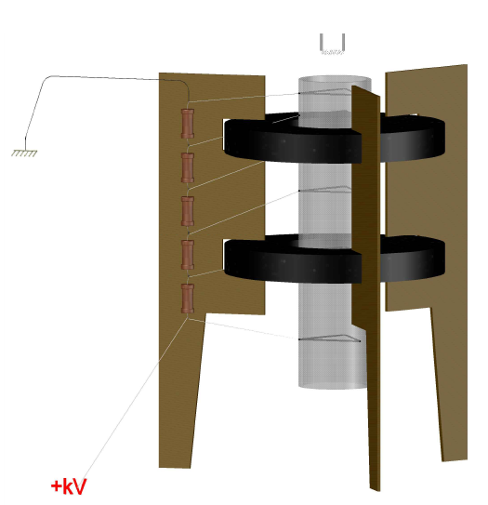
а) б)

Рис. 2. Рисунок электронного ускорителя а) и контейнера б), в котором облучаются образцы
В работе использовали нанопорошки меди (НПМ), полученные методом электрического взрыва проводников (ЭВП) в НИИ высоких напряжений при ТПУ. Сущность метода ЭВП заключается в распылении проводника определенной длины под действием мощного импульса электрического тока (плотность тока до 10¹⁰А/м2). Дисперсный состав НП, полученных таким способом, зависит от величины введенной в проводник энергии, диаметра проводника, электропроводности металла, давления газа во взрывной камере [3].

Результаты и их обсуждение

Исследуемые нанопорошки меди были отсняты на малоугловом дифрактометре HECUS S3-Micro и исследовали распределение наночастиц по размерам, полученные результаты представлены на гистограмме (рис.3), из которой видно, что распределение нанопорошков имеет бимодальный характер, в составе нанопорошка преимущественно наночастицы с размером порядка 25 и 80 нм.

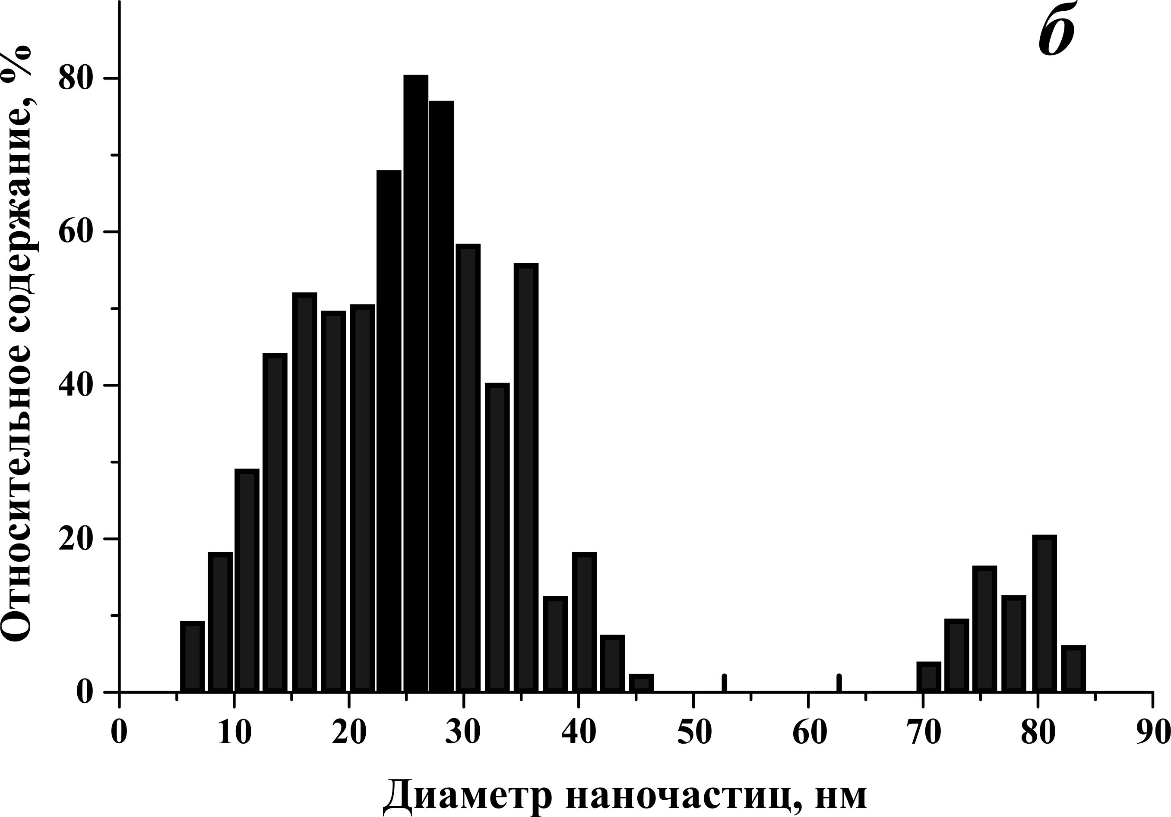
Рис. 3. Зависимость функции объемного распределения частиц по размерам

Нанопорошки меди были отсняты на дифрактометре Дрон 7. Полученные рентгенограммы были индицированы, все пики определены. Основная часть пиков принадлежит чистой меди, кроме того есть пики оксидов меди. На малых углах есть мелкодисперсная гала, которая соответствует области диффузного рассеяния.

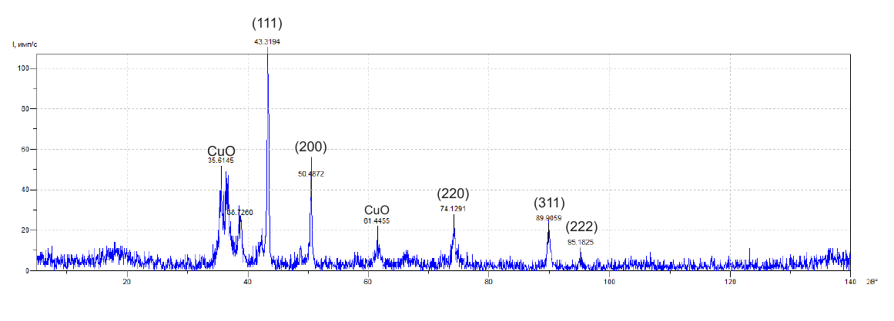
Рис. 4. Дифрактограмма необлученного нанопорошка меди

Интенсивность рефлексов каждой фазы зависит от ее количества в исследуемой смеси. Так, из рис. 4. видно, что наиболее интенсивными являются рефлексы Cu, а самыми слабыми – Cu₂O и CuO. Следовательно, в исследуемом образце меди содержится значительно больше, чем CuO и Cu₂O.

Таблица 1. Расчеты дифрактограммы нанопорошка меди

λ | 2θ | θ | sinθ | sin²(θ) | sin²(θ_{i})/sin²(θ₁) |  | hkl | d | a
1.5406 | 43.3194 | 21.6597 | 0.369093 | 0.13623 | 1 | 3 | 111 | 2.087007 | 3.614802
1.5406 | 50.4872 | 25.2436 | 0.426468 | 0.181875 | 1.335059 | 4.005176 | 200 | 1.806233 | 3.612466
1.5406 | 74.1291 | 37.06455 | 0.602714 | 0.363265 | 2.666559 | 7.999676 | 220 | 1.278051 | 3.614875
1.5406 | 89.9059 | 44.95295 | 0.706526 | 0.499179 | 3.664242 | 10.99273 | 311 | 1.090264 | 3.615998
1.5406 | 95.1825 | 47.59125 | 0.738352 | 0.545164 | 4.0018 | 12.0054 | 220 | 1.043269 | 3.613989
 |  |  |  |  |  |  |  |  | 3.614426

Дифрактограмма облученных нанопорошков меди представлены ниже. Основные отражения на дифрактограмме были индицированы и рассчитаны параметры нанопорошка меди. Эти расчеты отражены в таблицах.

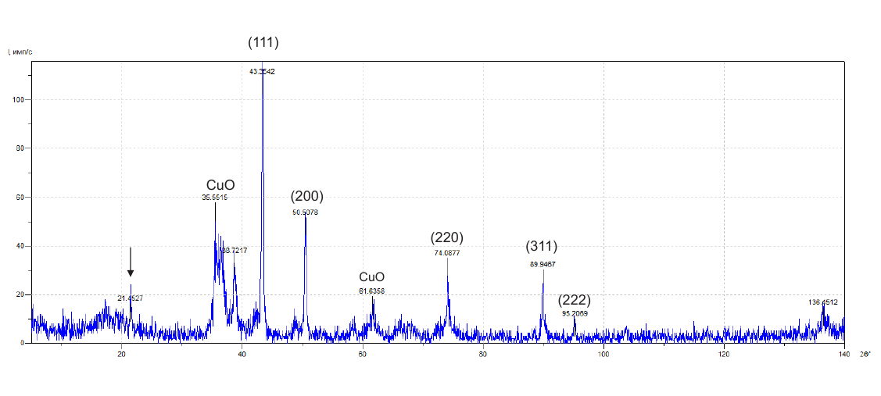Рис. 5. Дифрактограмма облученного нанопорошка меди (30 мин)

Анализ рентгеновских дифрактограмм показал, что после облучения нанопорошков меди, особые изменения наблюдаются на малых углах. На дифрактограмме облученного нанопорошка в течении 30 минут (рис. 5.) видно, что области диффузионного рассеяния появляется пик на угле 2θ=21,45^{о} с интенсивностью I=24 имп/c, этот пик не принадлежит меди или соединением меди. Параметр межплоскостного расстояния d=4,13Å, так как отражение появилось на малом угле, то параметры структуры, которая дала отражение, согласно уравнению Вульфа-Брегга, имеет большой параметр, несоответствующий стандартным значениям меди и соединений меди.

Таблица 2. Расчеты дифрактограммы облученного нанопорошка меди (30 мин)

λ | 2θ | θ | sinθ | sin²(θ) | sin²(θ_{i})/sin²(θ₁) |  | hkl | d | a
1.5406 | 43.3542 | 21.6771 | 0.369375 | 0.136438 | 1 | 3 | 111 | 2.085412 | 3.61204
1.5406 | 50.5078 | 25.2539 | 0.42663 | 0.182013 | 1.334036 | 4.002108 | 200 | 1.805545 | 3.611089
1.5406 | 74.0877 | 37.04385 | 0.602426 | 0.362917 | 2.659939 | 7.979816 | 220 | 1.278663 | 3.616606
1.5406 | 89.9467 | 44.97335 | 0.706778 | 0.499535 | 3.661255 | 10.98376 | 311 | 1.089876 | 3.614709
1.5406 | 95.2069 | 47.60345 | 0.738496 | 0.545376 | 3.997241 | 11.99172 | 220 | 1.043066 | 3.613287
 |  |  |  |  |  |  |  |  | 3.613546
Дифрактограмма нанопорошков меди при облучение в течение 60 минут показан на рис.6. Как видно на дифрактограмме, пик который появился на угле 2θ=21,45^{о} чуть сместился в область больших углов и значительно уменьшилось интенсивность с 24 имп/с до 16 имп/с. Это обусловлено тем, что при длительном облучении образец сильнее нагревается и из-за нагрева структура которая дала это отражение частично отжигается.

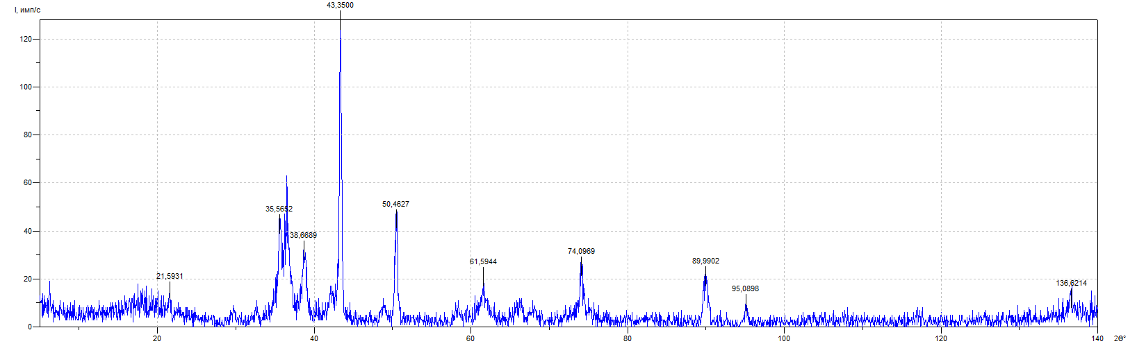
Рис. 6. Дифрактограмма облученного нанопорошка меди (60 мин)

Таблица 3. Расчеты дифрактограммы облученного нанопорошка меди (60 мин)

λ | 2θ | θ | sinθ | sin²(θ) | sin²(θ_{i})/sin²(θ₁) |  | hkl | d | a
1,5406 | 43,35 | 21,675 | 0,369341 | 0,136413 | 1 | 3 | 111 | 2,085605 | 3,612373
1,5406 | 50,4627 | 25,23135 | 0,426274 | 0,18171 | 1,332056 | 3,996169 | 200 | 1,807052 | 3,614105
1,5406 | 74,0969 | 37,04845 | 0,60249 | 0,362994 | 2,660995 | 7,982986 | 220 | 1,278527 | 3,616221
1,5406 | 89,9902 | 44,9951 | 0,707046 | 0,499914 | 3,664713 | 10,99414 | 311 | 1,089462 | 3,613336
1,5406 | 95,0898 | 47,5449 | 0,737807 | 0,544358 | 3,990518 | 11,97155 | 220 | 1,044041 | 3,616663
 |  |  |  |  |  |  |  |  | 3,61454

Выводы
В статье было исследовано нанопорошки меди и влияние облучения пучком электронов с энергией Е=15 кэВ на их структуру. Было установлено что распределение размеров наночастиц имеют бимодальный характер с преимущественными размерами 25 и 80 нм. Методом рентгеновской дифрактметрии определено влияние облучения на структуру медных нанопорошков. После облучения пучком электронов с энергией 15 кэВ в течении 30 минут на дифрактограмме нанопорошка меди в области диффузионного рассеяния появляется пик на угле 2θ=21,45^{о} с интенсивностью I=24 имп/c, параметр межплоскостного расстояния d=4,13Å, параметры структуры, которая дала отражение, согласно уравнению Вульфа-Брегга, имеет больший параметр чем у стандартного значения меди и соединении меди. При облучении в течении 60 минут интенсивность этого пика падает до 16 имп/с, то есть из-за термического эффекта новая структура частично отжигается.

Список литературы
- Гарасько Е. В., Тесакова М. В., Чуловская С. А., Парфенюк В. И. Применение наноразмерных медьсодержащих порошков в качестве эффективных биоцидных препаратов. // Изв. вузов. Химия и хим. технология. 2008. №10. с. 116 -119.
- Либенсон Г.А., Лопатин В.Ю., Комарницкий Г.В. Процессы порошковой металлургии // В 2 т. Производство металлических порошков: учебник для вузов. – М.: МИСИС, 2001. - Т.1. – С. 22-25.
- Ильин А.П. Развитие электровзрывной технологии получения нанопорошков в НИИ высоких напряжений при Томском политехническом университете. //
Изв. Томского политехнического университета. 2003. Т.306 №1. с. 133 -139.

МЫС НАНОҰНТАҒЫНЫҢ ҚҰРЫЛЫМЫНА АЗ ҚУАТТЫ ЭЛЕКТРОНДЫҚ ШОҒЫРДЫҢ ӘСЕРІ.
Түйіндеме. Металдық нанобөлшектердің негізгі физикалық қасиеттері массивті күйдегі металмен салыстырғанда айырмашылығы көп және көп жағдайда одан ерекше болады. Мақалада өткізгіштің электрлік жарылысы арқылы алынған мыс наноұнтақтары зерттелінді, азбұрышты рентгендік дифракция әдісі арқылы нанобөлшектердің өлшем бойынша таралуы бимодальді сипатқа ие болатыны және бөлшектердің басым бөлігінің өлшемі 25 нм және 80 нм болатыны анықталды. Мыс нанобөлшектерінің құрылымына аз қуатты электрондық шоғырдың әсері зерттелінді. Мыс наноұнтақтары рентгендік дифрактометрде түсірілді; сәулелендірілген және сәулелендірілмеген наноұнтақтардың салыстырмалы талдау жасалынды, рентгендік дифрактограммалары талдау наноұнтақтарды сәулелендіруден кейінгі ерекше өзгерістер аз бұрышта, диффузиялық шашырату аумағында байқалатынын көрсетті. Жұмыста сәулелендіру уақытының мыс наноұнтағының құрылымына әсері де анықталды, сәулелендіру уақытын арттырғанда жылулық эффекттердің үлесі елеулі болады.

Кілтті сөздер: мыс наноұнтақтары, электронды сәулелендіру, құрылым, нанобөлшек, үдеткіш.

Zh.T. Nakysbekov, M.Zh. Buranbayev, M.B. Aytzhanov, G.S. Suyundykova,
A.T. Shaymukhanova, M.T. Gabdullin
INFLUENCE OF THE ELECTRON BEAM OF SMALL POWER ON THE STRUCTURE OF NANOPOWDER OF COPPER.
Annotation. The basic physical properties of metallic nanoparticles differ sharply from the properties of metals in the usual massive state and in some cases are unique. In this paper, nanopowders of copper obtained by electric explosion of a conductor were studied, the small angle X-ray diffraction method was used to determine that the size distribution of nanoparticles is bimodal in nature with predominant particle sizes of 25 nm and 80 nm. The effect of an electron beam of low power on the structure of nanopowders of copper was investigated. Copper nanopowders were photographed on an X-ray diffractometer, a comparative analysis of irradiated and nonirradiated nanopowders was made, analysis of X-ray diffractograms showed that after irradiation of nanopowders, special changes were observed at small angles in the diffuse scattering region. The influence of the irradiation time on the structure of copper nanopowders was also determined in the work, with increasing irradiation time, the contribution of the thermal effect becomes significant.

Key words: copper nanopowders, electron irradiation, structure, nanoparticle, accelerator.

